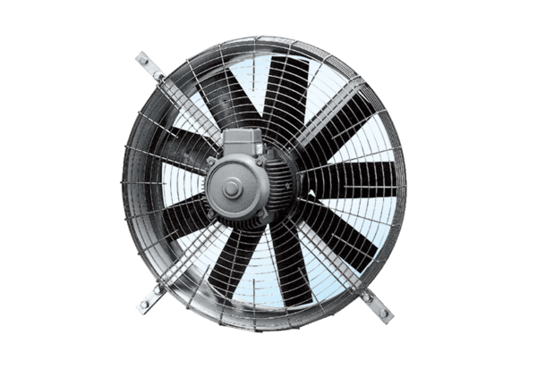Ventilateur mural hélicoïde DZQ 80/6Unité de conditionnement : 1 pièceGamme: C
Numéro de référence : 0083.0645Fabricant : MAICO

